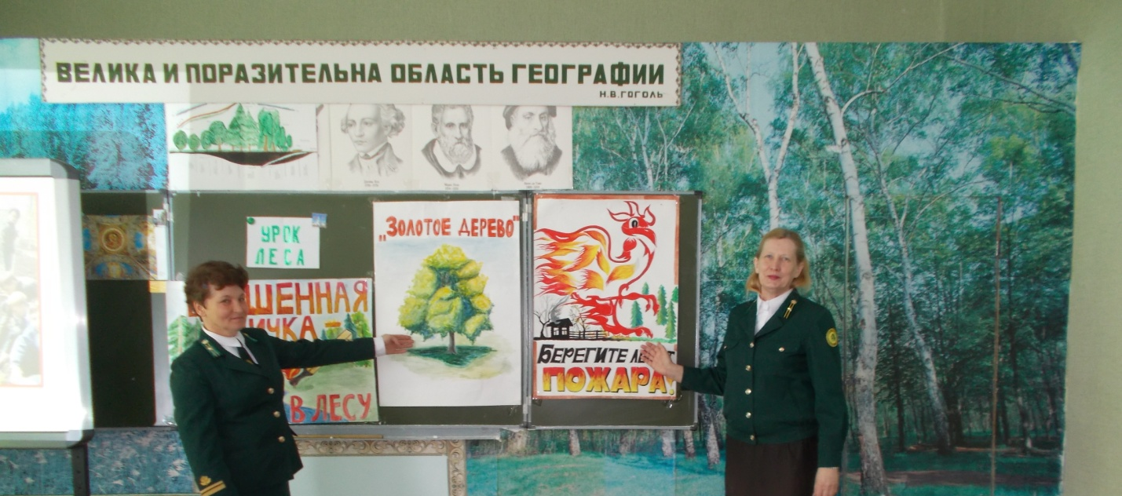
Всероссийский урок леса проведён участковым лесничим Сафиуллиной Н. К. и руководителем школьного лесничества Чибидиной Т.И. с учащимися , получающими дополнительное образование в ДЦТ. Наиля Касымовна ответила на вопросы о функциях лесничего, обратила внимание в своём выступлении о специальностях, которые можно приобрести, обучаясь в Лубянском техникуме. Выполняя задания конкурсов, которые предложила на мероприятие учительница, учащиеся продемонстрировали умения определять деревья по листьям, продолжить пословицы на лесную тематику. В прошлом году в результате голосования жители Татарстана выбрали символом республики удивительное дерево-липу, поэтому каждой команде нужно было найти как можно больше преимуществ этой лиственной породы. На кадрах презентации для ребят продемонстрированы фотографии Всероссийских съездов и слётов, где учащиеся МАОУ СОШ№3 г. Нурлата представляя нашу республику, сажали деревья перед зданиями спартакиады в Казани; в этом учебном году министерство лесного хозяйство отметило выставку школьного лесничества на Всероссийском слёте. На выставке старшеклассники представили проекты, поделки, агитационные плакаты, фотографии. В завершении мероприятия учащиеся подарили лесхозу скворечники. Такие мероприятия помогают детям получить дополнительное образование, способствуют определиться с выбором профессии, помогают формированию активной жизненной позиции, направленной на сохранение окружающей среды.

